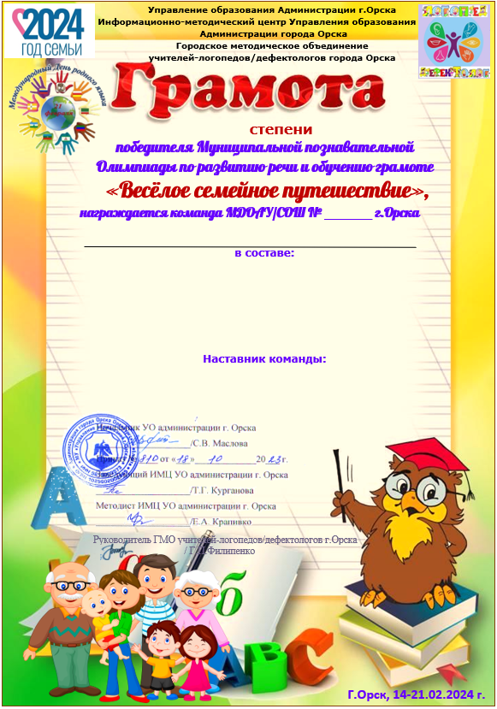
воспитатель Булатова Р.Р.
«РАКЕТА»
№ 63
I
- Буланцев Вова 2. Вильман Марина
3. Гавриш Арина 4. Иванченко Илья
5. Штомпель Ульяна

